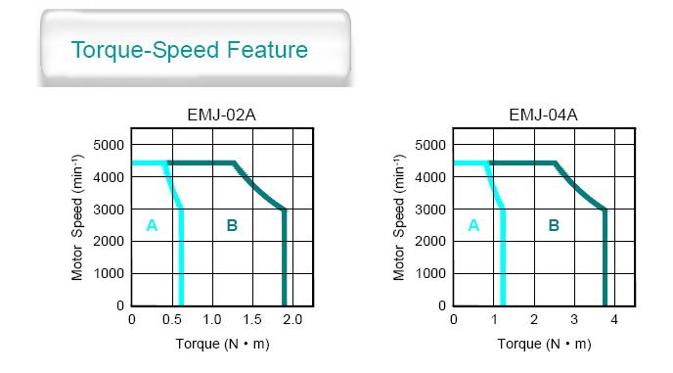

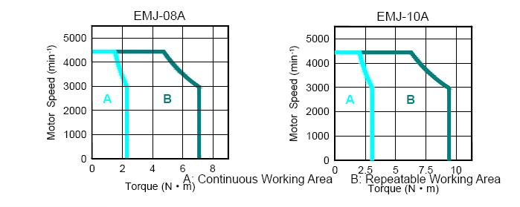

מ.י. טכנולוגיות www.my-tech.co.il T: 972-9-7676678 F: 972-9-7656684

